

|  |  |
| --- | --- |
| МИНИСТЕРСТВО ПРОСВЕЩЕНИЯ РОССИЙСКОЙ ФЕДЕРАЦИИ  (МИНПРОСВЕЩЕНИЯ РОССИИ)  **ЗАМЕСТИТЕЛЬ МИНИСТРА**  Каретный Ряд, д. 2, Москва, 127006  Тел. (495) 539-55-19. Факс (495) 587-01-13  E-mail: [info@edu.gov.ru](mailto:info@edu.gov.ru) ОГРН 1187746728840  ИНН/КПП 7707418081/770701001  № | Руководителям органов исполнительной власти Российской Федерации,  осуществляющих государственное управление в сфере образования |

О Всероссийской олимпиаде по искусственному интеллекту

Уважаемые коллеги!

Министерство просвещения Российской Федерации информирует о том, что в целях достижения мероприятия, предусмотренного федеральным проектом

«Искусственный интеллект» национальной программы «Цифровая экономика Российской Федерации», проводится Всероссийская олимпиада по искусственному интеллекту для учащихся 8-11 классов общеобразовательных организаций субъектов Российской Федерации (далее – Олимпиада).

Проведение Олимпиады направлено на выявление и развития у учащихся интеллектуальных и творческих способностей, повышение познавательного интереса к технологиям искусственного интеллекта, создание условий для поддержки одаренных детей и содействие в профессиональной ориентации.

Минпросвещения России направляет информацию о сроках проведения основных мероприятий Олимпиады в 2023 году и просит довести данную информацию до учащихся и педагогических работников общеобразовательных организаций.

Приложение: на 1 л. в 1 экз.

Семенкова М.В. 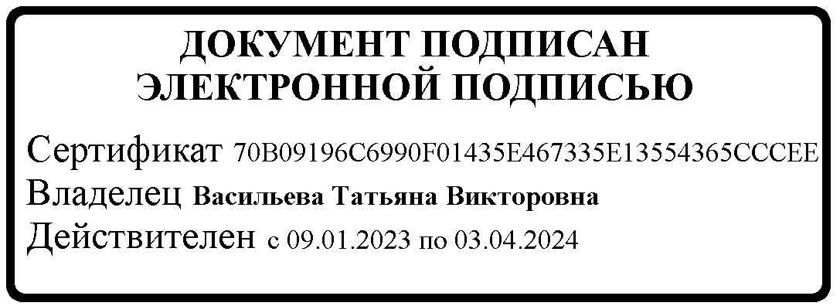 (495) 587-01-10, доб. 3312

|  |  |
| --- | --- |
| МШЭП | Т.В. Васильева |

О Всероссийской олимпиаде по искусственному интеллекту – 04

# ИНФОРМАЦИЯ

о проведении Всероссийской олимпиады по искусственному интеллекту

в 2023 году

В рамках достижения результата федерального проекта «Искусственный интеллект» национальной программы «Цифровая экономика Российской Федерации» Минпросвещения России проводит Всероссийскую олимпиаду по искусственному интеллекту (далее – Олимпиада).

Олимпиада проводится в три этапа: отборочный, основной, заключительный этапы.

Отборочный и основной этапы Олимпиады пройдут в заочной форме.

Заключительный этап – в очной форме.

В период с 3 июля 2023 г. по 25 сентября 2023 г. проводится тренировочный этап Олимпиады. Целью проведения тренировочного этапа является приобретение участниками опыта работы с различными алгоритмами и методами искусственного интеллекта. Тренировочный этап основан на материалах заданий Олимпиады прошлых лет. Для решения каждой задачи на официальном сайте Олимпиады предоставлены видеоролики с рекомендациями по подготовке и разбором решения заданий.

Регистрация на тренировочный этап осуществляется через официальный сайт Олимпиады https://ai.edu.gov.ru/ (далее – официальный сайт Олимпиады).

Ниже представлена информация о сроках проведения основных мероприятий Олимпиады в 2023 году, опубликованная на официальном сайте Олимпиады.

# Календарь основных событий Всероссийской Олимпиады по искусственному интеллекту в 2023 году

|  |  |
| --- | --- |
| 3 июля–25 сентября 2023 г. | тренировочный этап |
| 1 -25 сентября 2023 г. | регистрация участников |
| 26–30 сентября 2023 г. | отборочный этап |
| 11 – 14 октября 2023 г. | основной этап |
| 13–16 ноября 2023 г. | заключительный этап |
| 16 ноября 2023 г. | награждение победителя и призеров |